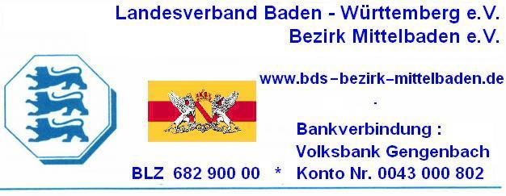

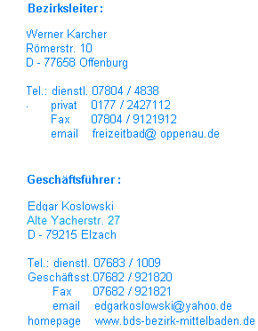
Elzach, den 20.08.2020

An / Stadtwerke / Verwaltungen
an alle Fachmeister u. Fachangestellte für Bäderbetriebe
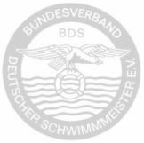
und Bädermitarbeiter, BDS Mitglieder

Wir laden Euch zum diesjährigen BDS Mittelbaden e.V. Saisonabschluss
am Freitag 18.09.2020 pünktlich um 18:00 Uhr in das
Freibad Haslach i.K. ein

Wie immer sind auch Familienangehörige u. Bäderpersonal (Reinigungskräfte, Kassiererinnen…etc.)
recht herzlich eingeladen.
Wir treffen uns um 18:00 Uhr im schönen Freibad Haslach i.K..
Wir werden einen kleinen Aufwand zum Essen von €10,-- / Teilnehmer erheben.
Die Getränke müssen nach Preisliste selbst bezahlt werden.
Zum geselligen Grillabend im schönen Freibad Haslach laden wir recht herzliche ein.

Bitte meldet Euch bis spätestens 16.09.2019 bei mir: Geschäftsführer Edgar Koslowski
BDS Mittelbaden e.V. siehe Rückseite od. Handy 0173 9978810

bzw. beim 1. Vorstand Werner Karcher 0177 2427112 an, damit wir planen können.
Anmeldung zur Teilnahme ist unbedingt erforderlich

Wir freuen uns auf einen geselligen Abend mit Euch,

Gez. Geschäftsführer BDS Bezirk Mittelbaden e.V.
Edgar Koslowski www.bds-bezirk-mittelbaden.de

Faxvorlage Faxnr. 07832 9789542

Anmeldung

Zum BDS Saisonabschluss 2020 am Freitag den 18.09.2020 ins Freibad Haslach
Beginn: pünktlich um 18:00 Uhr

Anmeldeschluss: 16.9.2020 !!!!!
Anmeldung zur Teilnahme ist unbedingt erforderlich

An den

BDS Bezirk Mittelbaden e.V.
BDS Geschäftsstelle Bezirk Mittelbaden e.V.
Edgar Koslowski, Alte Yacherstr. 27

D - 79215 Elzach
Anmeldung per Telefon an : 0173 9978810 od. 07682 921820 , Email: edgarkoslowski@yahoo.de
Homepage: www:bds-bezirk-mittelbaden.de

Anmeldung: ( per Brief od. Email od. Fax )

Anmelder / Behörde / Bad / Person

Straße / PLZ / Ort

Anzumeldende Person / en

Unterschrift / Stempel

